TIẾT 23,24 BÀI 10. DÂN CƯ, XÃ HỘI CHÂU PHI
Thời lượng: dạy 2 tiết
I. MỤC TIÊU
1. Về kiến thức
Trình bày được một số vấn đề nổi cộm về dân cư, xã hội và di sản châu Phi (vấn đề nạn đói, vấn đề xung đột quân sự,…)
2. Về năng lực
a. Năng lực chung:
- Năng lực tự học: khai thác được tài liệu phục vụ cho bài học.
- Năng lực giao tiếp và hợp tác: làm việc nhóm có hiệu quả.
- Năng lực giải quyết vấn đề và sáng tạo: biết sử dụng công cụ, phương tiện phục vụ bài học, biết phân tích và xử lí tình huống.
b. Năng lực đặc thù:
- Năng lực nhận thức khoa học địa lí: Trình bày được một số vấn đề nổi cộm về dân cư, xã hội và di sản châu Phi (vấn đề nạn đói, vấn đề xung đột quân sự,…)
- Năng lực tìm hiểu địa lí:
+ Khai thác kênh hình và kênh chữ trong SGK từ tr133-135.
+ Sử dụng hình 10.1 SGK tr133 để nhận xét tỉ suất tăng dân số tự nhiên và tuổi thọ trung bình của châu Phi từ giai đoạn 2000 - 2005 đến giai đoạn 2015 - 2020.
- Năng lực vận dụng tri thức địa lí giải quyết một số vấn đề thực tiễn: liên hệ việc giúp đỡ, sẻ chia của dân tộc Việt Nam đến các dân tộc châu Phi.
3. Về phẩm chất: ý thức học tập nghiêm túc, say mê yêu thích tìm tòi những thông tin khoa học về dân cư, xã hội châu Phi. Ý thức giúp đỡ, sẻ chia với các dân tộc ở châu Phi.
II. THIẾT BỊ DẠY HỌC VÀ HỌC LIỆU
1. Giáo viên (GV)
- Giáo án, SGK, sách giáo viên (SGV).
- Hình 10.1 SGK phóng to.
- Phiếu học tập, bảng phụ ghi câu hỏi thảo luận nhóm và bảng nhóm cho HS trả lời.
2. Học sinh (HS): SGK, vở ghi.
III. TIẾN TRÌNH DẠY HỌC
1. Hoạt động 1: Khởi động (10 phút)
a. Mục tiêu: Tạo tình huống giữa cái đã biết và chưa biết nhằm tạo hứng thú học tập cho HS.

b. Tổ chức thực hiện:
Bước 1. Giao nhiệm vụ: Em hãy nối cột A với cột B sao cho phù hợp:
Tên Quốc gia | Hình ảnh
1. Ai Cập |   a.
2. Nam Phi | 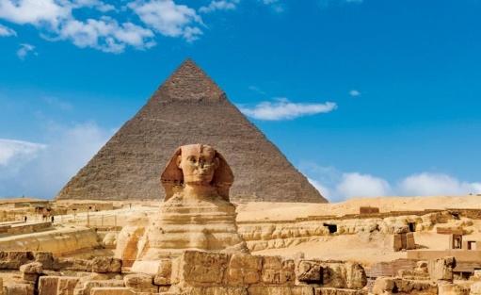  b.
3. An-giê-ri | 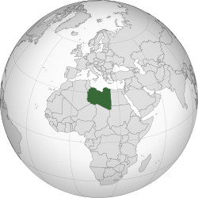  c.
4. Li-bi |   d.

Bước 2. HS thực hiện nhiệm vụ:
* HS tiến hành nối cột.
* GV quan sát, trợ giúp HS khi có yêu cầu. Đánh giá thái độ và khả năng thực hiện nhiệm vụ học tập của HS.
Bước 3: Báo cáo kết quả và trao đổi, thảo luận:
* Sau khi cá nhân HS có sản phẩm, GV lần lượt gọi HS trình bày sản phẩm của mình:
1 – b, 2 – a, 3 – d, 4 – c.
* HS khác lắng nghe, bổ sung, chỉnh sửa sản phẩm giúp bạn và sản phẩm của cá nhân.
Bước 4. GV dẫn dắt vào nội dung bài mới: Châu Phi có các quốc gia quy mô dân số trên 100 triệu người như Ni-giê-ri-a, Ê-ti-ô-pi-a, Ai Cập. Đây cũng là châu lục có tỉ lệ gia tăng dân số tự nhiên cao và có một số vấn đề xã hội tồn tại. Vậy dân cư, xã hội châu Phi có những vấn đề nổi cộm gì? Để biết được điều này, lớp chúng ta sẽ tìm hiểu qua bài học hôm nay.
2. Hoạt động 2: Hình thành kiến thức (65 phút)
2.2. Tìm hiểu những vấn đề về dân cư (25 phút)
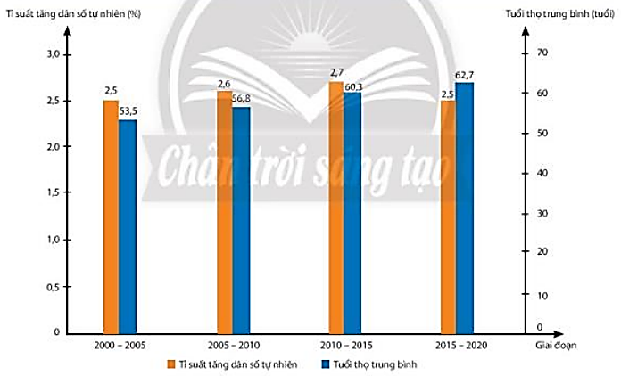

b. Tổ chức thực hiện:
Hoạt động của GV và HS | Nội dung ghi bài
Bước 1. Giao nhiệm vụ:  * GV gọi HS đọc nội dung mục 1 SGK.  * GV treo hình 10.1 lên bảng.  * GV yêu cầu HS dựa vào hình 10.1 và thông tin trong bày, lần lượt trả lời các câu hỏi sau:  1. Dân số châu Phi năm 2020 là bao nhiêu? Đứng thứ mấy trên thế giới?  2. Nhận xét tỉ suất tăng dân số tự nhiên của châu Phi từ giai đoạn 2000 - 2005 đến giai đoạn 2015 - 2020.  3. Nhận xét tuổi thọ trung bình của châu Phi từ giai đoạn 2000 - 2005 đến giai đoạn 2015 - 2020.  4. Trình bày cơ cấu dân số của châu Phi năm 2020.  5. Cho biết dân số còn tăng nhanh ảnh hưởng như thế nào đến sự phát triển kinh tế - xã hội châu Phi?  Bước 2. HS thực hiện nhiệm vụ:  * HS quan sát hình 10.1, đọc kênh chữ trong SGK, suy nghĩ để trả lời câu hỏi.  * GV quan sát, trợ giúp HS khi có yêu cầu. Đánh giá thái độ và khả năng thực hiện nhiệm vụ học tập của HS.  Bước 3. Báo cáo kết quả và trao đổi, thảo luận:  * Sau khi cá nhân HS có sản phẩm, GV lần lượt gọi HS trình bày sản phẩm của mình:  1. Dân số: hơn 1,3 tỉ người năm 2020, đứng thứ 2 thế giới.  2. Giai đoạn 2000 - 2005 đến giai đoạn 2015 - 2020, tỉ suất tăng dân số tự nhiên của châu Phi có sự biến động:  + Tỉ suất tăng dân số tự nhiên châu Phi có xu hướng tăng từ giai đoạn 2000 - 2005 đến giai đoạn 2010 - 2015, tăng từ 2,5% (2000 - 2005) lên 2,7% (2010 - 2015).  + Giai đoạn từ 2010 - 2015 đến 2015 - 2020, tỉ suất tăng dân số tự nhiên châu Phi có xu hướng giảm, tuy nhiên tỉ suất 2,5% giai đoạn 2010 - 2020 vẫn còn ở mức cao so với thế giới.  3. Tuổi thọ trung bình có sự gia tăng từ giai đoạn 2000 - 2005 là 53,5 tuổi đến giai đoạn 2010 – 2015 là 62,7 tuổi, tăng 9,2%.  4. Châu Phi có cơ cấu dân số trẻ, năm 2020, số người trong độ tuổi 0-14 tuổi chiếm 40,6%, độ tuổi 15-64 tuổi chiếm 55,9%.  5.  + Thuận lợi: Dân số đông tạo ra nguồn lao động dồi dào và là thị trường tiêu thụ lớn.  + Khó khăn: Dân số còn tăng nhanh sẽ tạo áp lực đối với sự phát triển kinh tế - xã hội như vấn đề giải quyết việc làm, đói nghèo, bệnh tật, tài nguyên bị khai thác kiệt quệ, suy thoái và ô nhiễm môi trường, chất lượng cuộc sống của người dân,...  * HS khác lắng nghe, bổ sung, chỉnh sửa sản phẩm giúp bạn và sản phẩm của cá nhân.  Bước 4. Đánh giá:  GV đánh giá tinh thần thái độ học tập của HS, đánh giá kết quả hoạt động của HS và chốt lại nội dung chuẩn kiến thức cần đạt. | 1. Những vấn đề và dân cư  - Dân số: hơn 1,3 tỉ người năm 2020, đứng thứ 2 thế giới.  - Tỉ suất gia tăng tự nhiên vẫn còn ở mức cao so với thế giới, giai đoạn 2015-2020 là 2,5%.  - Tuổi thọ trung bình được cải thiện, năm 2020 là 62,7 tuổi.  - Châu Phi có cơ cấu dân số trẻ, năm 2020, số người trong độ tuổi 0-14 tuổi chiếm 40,6%, độ tuổi 15-64 tuổi chiếm 55,9%.

2.2. Tìm hiểu những vấn đề về xã hội và di sản lịch sử châu Phi (40 phút)
a. Mục tiêu: trình bày được một số vấn đề nổi cộm về xã hội và di sản châu Phi (vấn đề nạn đói, vấn đề xung đột quân sự,…)

b. Tổ chức thực hiện:
Hoạt động của GV và HS | Nội dung ghi bài
Bước 1. Giao nhiệm vụ:  * GV gọi HS đọc nội dung mục 2, 3 SGK.  * GV chia lớp làm 8 nhóm, mỗi nhóm từ 4 đến 6 em, yêu cầu HS, yêu cầu HS dựa vào thông tin trong bày, thảo luận nhóm trong 5 phút để trả lời các câu hỏi theo phiếu học tập sau:  1. Nhóm 1, 2, 3, 4 – phiếu học tập số 1  2. Nhóm 5, 6, 7, 8 – phiếu học tập số 2  Bước 2. HS thực hiện nhiệm vụ:  * HS đọc thông tin trong bày, suy nghĩ, thảo luận nhóm để trả lời câu hỏi.  * GV quan sát, trợ giúp HS khi có yêu cầu. Đánh giá thái độ và khả năng thực hiện nhiệm vụ học tập của HS.  Bước 3. Báo cáo kết quả và trao đổi, thảo luận:  * Sau khi nhóm HS có sản phẩm, GV cho các nhóm HS trình bày sản phẩm của mình, đại diện nhóm 2, 6 lên thuyết trình câu trả lời trước lớp:  2. Nhóm 2 – phiếu học tập số 1  2. Nhóm 6 – phiếu học tập số 2  * HS các nhóm còn lại lắng nghe, bổ sung, chỉnh sửa sản phẩm giúp bạn và sản phẩm của cá nhân.  Bước 4. Đánh giá:  GV đánh giá tinh thần thái độ học tập của HS, đánh giá kết quả hoạt động của HS và chốt lại nội dung chuẩn kiến thức cần đạt. | 2. Những vấn đề về xã hội  a. Nạn đói  - Nguyên nhân: Do điều kiện canh tác hạn chế, xung đột vũ trang dẫn đến sản lượng lương thực không đủ để cung cấp cho người dân.  - Hậu quả: Hằng năm, rất nhiều quốc gia châu Phi cần cứu trợ khẩn cấp về lương thực.  b. Xung đột quân sự  - Nguyên nhân: do mâu thuẫn giữa các bộ tộc, cạnh tranh về tài nguyên,…  - Hậu quả: gây thương vong về người, gia tăng nạn đói, bệnh tật, di dân,... và ảnh hưởng đến môi trường thiên nhiên.  3. Di sản lịch sử  Có nhiều di sản lịch sử nổi tiếng được công nhận là di sản thế giới như: các kim tự tháp từ Gi-gia tới Đát-sua (Ai Cập), thành phố cổ Tim-bút-tu (Ma-li), hoàng cung A-bô-mây (Bê-nanh)...
  Phần câu hỏi | Phần trả lời
  - Trình bày nguyên nhân và hậu quả của một vấn đề xã hội ở châu Phi.
  - Nhân dân ta đã làm gì để giúp đỡ các nước châu Phi vượt qua nạn đói?
  Phần câu hỏi | Phần trả lời
  - Chứng minh châu Phi có nhiều di sản lịch sử.
  - Cho biết trong việc khai thác và phát huy các di sản, châu Phi cần lưu ý những vấn đề gì?
  Phần câu hỏi | Phần trả lời
  - Trình bày nguyên nhân và hậu quả của một vấn đề xã hội ở châu Phi. | - Vấn đề nạn đói:  + Nguyên nhân: Do điều kiện canh tác hạn chế, xung đột vũ trang dẫn đến sản lượng lương thực không đủ để cung cấp cho người dân.  + Hậu quả: Nạn đói còn xảy ra ở nhiều quốc gia, đặc biệt là khu vực nam Xa-ha-ra. Hằng năm, rất nhiều quốc gia châu Phi cần cứu trợ khẩn cấp về lương thực.  - Vấn đề xung đột quân sự:  + Nguyên nhân: do mâu thuẫn giữa các bộ tộc, cạnh tranh về tài nguyên,…  + Hậu quả: gây ảnh hưởng lớn đến đời sống của người dân, quá trình phát triển kinh tế - xã hội như gây thương vong về người, gia tăng nạn đói, bệnh tật, di dân,... và ảnh hưởng đến môi trường thiên nhiên.
  - Nhân dân ta đã làm gì để giúp đỡ các nước châu Phi vượt qua nạn đói? | Ủng hộ gạo, thương thực thực phẩm, quần áo, thuốc men…
  Phần câu hỏi | Phần trả lời
  - Chứng minh châu Phi có nhiều di sản lịch sử. | + Châu Phi là một trong những cái nôi của loài người với di sản có lịch sử từ lâu đời như: phép tính,giấy,...  + Có nhiều di sản lịch sử nổi tiếng được công nhận là di sản thế giới như: các kim tự tháp từ Gi-gia tới Đát-sua (Ai Cập), thành phố cổ Tim-bút-tu (Ma-li), hoàng cung A-bô-mây (Bê-nanh)...
  - Cho biết trong việc khai thác và phát huy các di sản, châu Phi cần lưu ý những vấn đề gì? | + Công tác trùng tu, bảo tồn cần nguồn kinh phí lớn.  + Nguy cơ xung đột quân sự.  + Hoạt động khủng bố.  + Ảnh hưởng của thiên tai.

3. Hoạt động luyện tập (10 phút)
a. Mục tiêu: Nhằm củng cố, hệ thống hóa, hoàn thiện kiến thức mới mà HS đã được lĩnh hội ở hoạt động hình thành kiến thức.

b. Tổ chức thực hiện:
Bước 1. Giao nhiệm vụ:
GV yêu cầu HS dựa vào lược đồ hình 2.3 và kiến thức đã học, hãy trả lời các câu hỏi sau: Em hãy hoàn thành bảng tổng hợp thông tin về các vấn đề xã hội nổi cộm ở châu Phi theo mẫu.
Bước 2. HS thực hiện nhiệm vụ:
* HS dựa vào kiến thức đã học, suy nghĩ, trao đổi với bạn để trả lời câu hỏi.
* GV quan sát, trợ giúp HS khi có yêu cầu. Đánh giá thái độ và khả năng thực hiện nhiệm vụ học tập của HS.
Bước 3. Báo cáo kết quả và trao đổi, thảo luận:
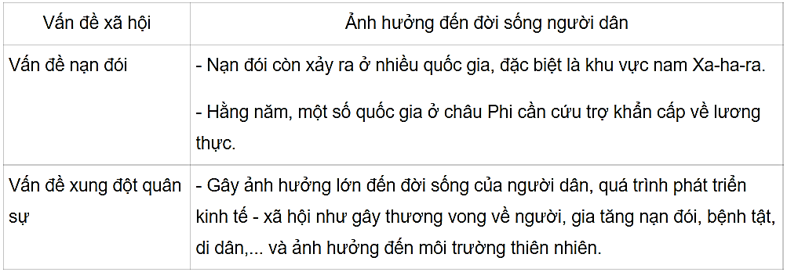
* Sau khi cá nhân HS có sản phẩm, GV lần lượt gọi HS trình bày sản phẩm của mình:
* HS khác lắng nghe, bổ sung, chỉnh sửa sản phẩm giúp bạn và sản phẩm của cá nhân.
Bước 4: Đánh giá
* GV đánh giá tinh thần thái độ học tập của HS, đánh giá kết quả hoạt động của HS.
4. Hoạt động vận dụng (5 phút)
a. Mục tiêu: Vận dụng kiến thức mới mà HS đã được lĩnh hội để giải quyết những vấn đề mới trong học tập.

b. Tổ chức thực hiện:
- Bước 1. Giao nhiệm vụ: GV đặt câu hỏi cho HS: Hãy sưu tầm thông tin, hình ảnh từ sách báo và mạng internet về một di sản lịch sử của châu Phi và chia sẻ với các bạn cùng lớp.
Hoạt động này GV hướng dẫn học sinh làm việc ở nhà.
Bước 2. HS thực hiện nhiệm vụ:
* HS tìm kiếm thông tin trên Internet để trả lời câu hỏi.
* GV quan sát, trợ giúp HS khi có yêu cầu. Đánh giá thái độ và khả năng thực hiện nhiệm vụ học tập của HS vào tiết học sau.
Bước 3. Báo cáo kết quả và trao đổi, thảo luận:
* Sau khi cá nhân HS có sản phẩm, GV lần lượt gọi HS trình bày sản phẩm của mình: (Vào tiết học sau)
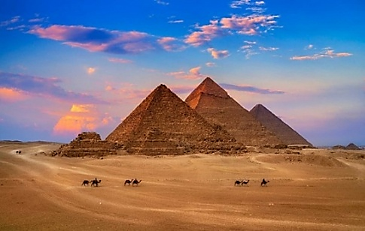

Kim tự tháp Giza là một trong 7 kỳ quan thế giới cổ đại và được UNESCO xếp hạng Di sản thế giới vào năm 1979. Quần thể Kim tự tháp Giza được xây dựng từ cách đây khoảng 4.500 năm được các pharaoh Ai Cập cổ đại dựng lên với hy vọng sẽ là nơi đưa họ vào cuộc sống vĩnh hằng.
Kim tự tháp Giza là những ngôi mộ được xây dựng cho ba trong số các Pharaoh của Ai Cập. Người Ai Cập cổ đại tin rằng khi các Pharaoh chết, họ sẽ chuyển sang thế giới bên kia sống như những vị thần. Những Pharaoh này đã chuẩn bị cho việc qua thế giới bên kia bằng cách ra lệnh xây dựng những ngôi mộ là kim tự tháp khổng lồ cho chính họ, nơi họ có thể lưu trữ tất cả các vật phẩm mà họ cần trong thế giới tiếp theo.
* HS khác lắng nghe, bổ sung, chỉnh sửa sản phẩm giúp bạn và sản phẩm của cá nhân.
Bước 4. Đánh giá:
GV đánh giá tinh thần thái độ học tập của HS, đánh giá kết quả hoạt động của HS

